همراه داشتن نصف برگه A4 پشت و رو نوشته­شده با درج نام دانشجو بر روی آن مجاز است. .2 برای هر سوال محل پاسخ قرار دادهشده است. حتما در زمان آزمون در کلاس مجازی سامانه سامیا برخط باشید.

علی نظری

فرض کنید مدیر میخواهد نوع دادهای مشخص­کننده اطلاعات مربوط به یک Middlebox مورد استفاده در شبکه را ذیل گره Middlebox طراحی کند و آن را با شناسه 5 1} {mib-2 به درخت اطلاعات مدیریتی اضافه نماید. اطلاعات مربوط به یک Middlebox شامل یک شناسه شی (همان شناسه شیء مشخص­کننده برند آن در درخت اطلاعات مدیریتی) و لیستی شامل آدرس MAC کارت­های شبکه متصل به آن است. ساختار این شی را در درخت اطلاعات مدیریتی با شروع از ریشه mib-2 رسم نمائید.

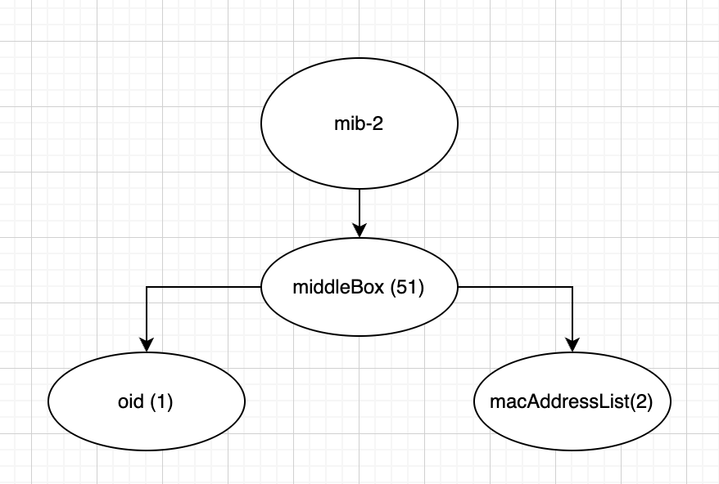

کدهای لازم جهت افزودن شی Middlebox به درخت اطلاعات مدیریتی را بنویسید. برای مشخصه شناسه شی یک تگ Explicit برابر 90

لحاظ نمائید.

MiddleBox ::= SEQUENCE {

oid [90] EXPLICIT OBJECT IDENTIFIER,

macAddressList SEQUENCE OF MacAddress,

}

MacAddress ::= OCTET STRING (SIZE (6))

middleBox OBJECT-TYPE

SYNTAX MiddleBox

ACCESS not-accessible

STATUS mandatory

::= { mib-2 51 }

oid OBJECT-TYPE

SYNTAX OBJECT IDENTIFIER

ACCESS read-only

STATUS mandatory

::= { middleBox 1 }

macAddressList OBJECT-TYPE

SYNTAX SEQUENCE OF MacAddress

ACCESS read-write

STATUS mandatory

::= { middleBox 2 }

اینکدینگ مربوط به برای یک Middlebox با شناسه 1.3.6.1.7 و لیست آدرس MAC کارت­های شبکه زیر را بنویسید.

[12:45:3F:00:CC:A0 12:B1:3F:00:89:A0]

T: 10-1-10000

L: 00011011 (27)

V:

T: 00-1-11111-01011010

L: 00000110 (6)

V:

T: 00-0-00110

L: 00000100 (4)

V: 43.6.1.7 (4 Bytes)

T: 00-1-10000

L: 00010000 (16)

V:

T: 10-0-00100

L: 00000110 (6)

V: 12:45:3F:00:CC:A0 (6 Byte)

T: 10-0-00100

L: 00000110 (6)

V: 12:B1:3F:00:89:A0 (6 Byte)